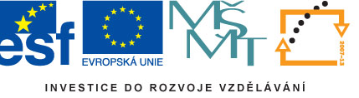

Základní škola a mateřská škola Třebíč, Na Kopcích 342

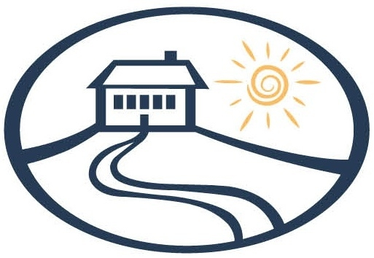

Body and beauty standards

Linda Tůmová

Třída: 8.B

Konzultant: Eva Vomelová

Školní rok: 2021/2022

Hodnocení práce:
Body and beauty standards

Osnova
Proč jsem si toto téma vybrala?
Co je to standard?
Standardy během let
Body and beauty standards po světě
Jak nás to může ovlivnit?
Každý z nás je unikátní
Co chci abyste si z mé práce odnesli?

Proč jsem si toto téma vybrala?
Téma jsem si vybrala z jednoduchého důvodu. Žijeme v 21.století a všechny takové standardy se na nás podepisují. Chci toto téma přiblížit i na něj upozornit. Protože vím, že mnoho holek určitě i kluků v našem věku se s tímto problémem potýká. Ať už je to porovnávání s druhými nebo jen nespokojenost.

Co je to standard?
Standard je slovo, které má význam jako norma, měřítko, správná míra nebo něco obvyklého. Pokud se řekne něco jako standard těla nebo krásy, nejspíš si představíme podle nás ideálně vypadajícího člověka. Každý má jinou představu o ideálu. Takže někomu se vybaví hubená vysoká modelka a někomu naopak menší žena s křivkami a plnými tvary. Vidíme, že si pod slovem standard každý vybaví něco odlišného.

Standardy během let
V dnešní době se udává jako standard krásy úzký pas, velká stehna, prsa, pozadí a ploché břicho. Ale tento dnešní standard je skoro nemožné splnit. Samozřejmě k tomu dokonalou pleť, nemít na sobě žádné ochlupení nebo strie. Před pár lety to ale bylo jinak, tzn. „v módě“ byly vysoké, vyhublé modelky. Když se ale podíváme do 60. let, největší ikonou a představitelkou tehdejší slávy byla Marilyn Monroe. Ona nebyla nijak hubená s plochým břichem, opravdu ne. Byla to krásná žena s křivkami a tukem jako každá jiná. A i přes to, že nebyla nijak vychrtlá, je považována za jednu z nejkrásnějších žen na světě. Takže můžeme vidět, že se tyto trendy a standardy pořád mění. To, co je standart nyní, za 10 let už to tak být nemusí. Proto, když se některé ženy rozhodnou pro plastickou operaci, aby odpovídaly dnešnímu trendu, mohou toho za pár let litovat.

Body and beauty standards po světě
Na světě je velké množství naprosto různých zemí, což znamená i veliký počet rozdílných kultur. Standarty jsou tedy v každé zemi odlišné. To, co lidem třeba v Turecku připadá nádherné, my nad tím můžeme kroutit hlavou na nesouhlas. Skoro po celém světě se snažíme dosáhnout krásného úsměvu s rovnými zuby. Chodí se na operace nebo si lidé nechávají dávat rovnátka. Tomu tak ale není v Japonsku. V Japonsku to, že má někdo různě, šikmo narostlé zuby, je pro ně krásná a přitažlivá věc. V USA jsou ženské standardy o něco vyšší. Mnoho žen má různé plastické operace. Nejvíce populární jsou plastiky prsou a v obličeji. Také samoopalování se stalo velkým trendem. Ale tyto operace jsou nebezpečné a nemusí dopadnout dobře. Mnoho žen si vytrhává své obočí, aby bylo zarovnané a v žádném případě nechtějí, aby jim srostlo. To naopak v Tádžikistánu je symbolem krásy, když má žena husté a nejlépe srostlé obočí. Například v Keňi se zachází z našeho pohledu do extrémů. Ženy si nechávají dávat dřevěné talíře do rtů. Čím větší talíř, tím větší je to pro ně krása.

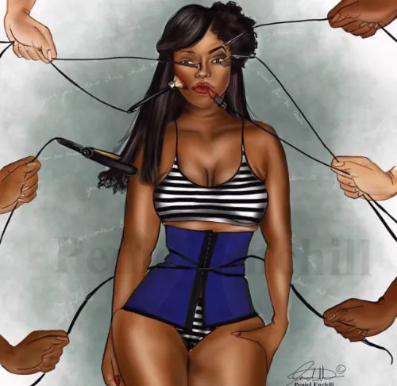
Jak nás to může ovlivnit?
Žijeme ve světě sociálních sítí a internetu. Na sítích si každý může takzvaně vytvořit novou osobnost. Jako příklad může být Instagram. Na Instagram přidáváme své fotky, videa a vlastně i nejlepší stránku sami sebe. Bohužel si to mnoho lidí i dětí neuvědomuje. Sledujeme tam naše kamarády, celebrity nebo lidi, ke kterým nějakým způsobem vzhlížíme. A právě tito lidé, které sledujeme, nás ovlivňují. Snad každý sledujeme nějakou instagramovou modelku či modela. Kteří jsou krásní, vlastně se zdají bez chybičky. Většinou jim závidíme. Mají tělo, které my ne, pleť bez pupínku, krásné dlouhé vlasy a řasy, žádné strie, vyrýsované svaly. Přesně takové fotky nás ovlivňují. Vidíme všechny tyto ,,dokonalé“ holky a kluky a cítíme se kvůli nim špatně. Že nevypadáme jako oni? Jak je to možné, že my máme na sobě všechny ty nedokonalosti a oni ne? Mnoho z nás si pak připadá nehezkých. Někteří mohou spadnout do deprese nebo mít různé poruchy příjmu potravy. Ve svém blízkém okolí znám pár lidí, kteří si těmito problémy prošli, anebo pořád procházejí. Obzvlášť v mém věku je to velice smutné. Nemají se rádi, štítí se sami sebe a celkově nejsou šťastní proto, jak vypadají. Co jsem se dozvěděla, tak kluci si o svých problémech povídají mezi sebou a diskutují o tom. Což u
holek tak není. Je to škoda, protože kdybychom si o tom promluvily, tak by nám to pomohlo. Samozřejmě, že to nemusí platit u každého.

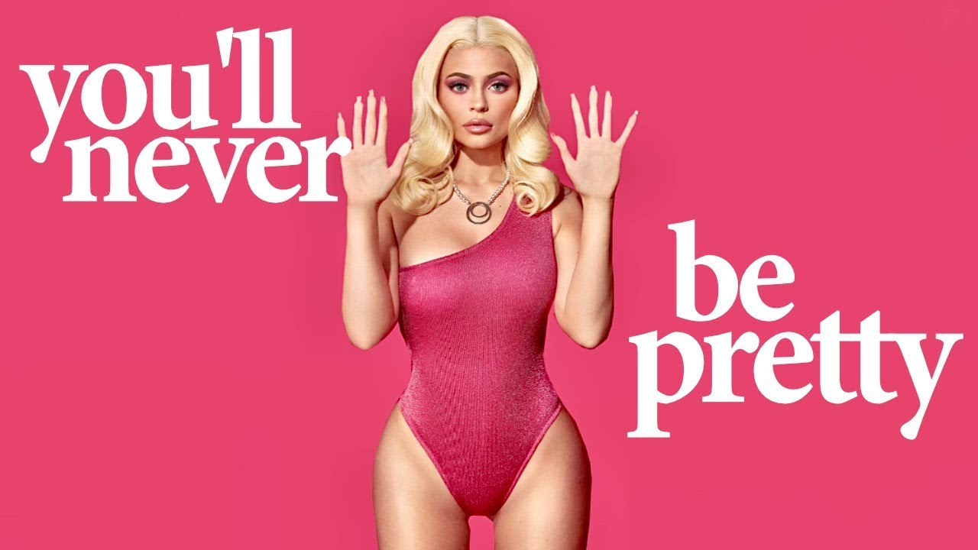

Každý z nás je unikátní
Abych řekla pravdu, některé z věcí, které vidíme na sociálních sítích, nejsou pravda. Většina fotek dokonalých influencerů je photoshop. Přes počítač si v dnešní době dokážeme udělat vše. Vyhladit akné, zvětšit nebo naopak zmenšit určité části těla. V zemích a v naších očích jsou nějaké představy nebo standardy, jak by měl člověk vypadat. Ale pravda je, že každý člověk, který je kolem nás, je unikátní, jiný. A každý z nás má co nabídnout. Ať už je malý, velký, tenký, širší, nosí brýle, rovnátka, nemá dokonalou sjednocenou pleť, je to jedno. Přesně takové nedostatky nás dělají krásnými a unikátními. Musíme vědět, že každý není stavěný na svou vysněnou postavu. Každý máme genetiku nastavenou jinak. Někdo má větší pánev, takže má větší boky nebo stehna máme každý jinak od sebe. Proto nemůže mít mezeru mezi stehny každý. S tím se musíme smířit, že ne všechno můžeme mít.

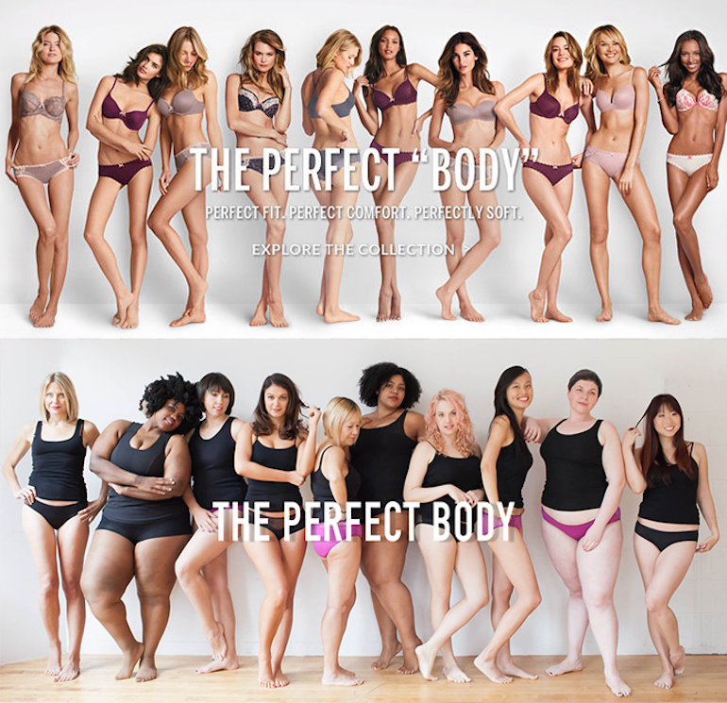
Co chci abyste si z mé práce odnesli?
Chci, aby si každý, když se bude cítit někdy nesebejistě a špatně kvůli sobě vzpomněl na moji prezentaci. Uvědomil si, že je jaký je, protože se takový narodil a je krásný a jedinečný. To, že jsme nějaký den nafouklí nebo se necítíme dobře, je normální. Každý má takové dny. Dokonce i ty nejslavnější modelky mají prostě dny, kdy se necítí být ve formě a není na tom nic špatného. Nesmíme se porovnávat s lidmi přes internet, protože nevíme, co je pravda. Mnoho holek, ale i kluků se mezi sebou porovnává. Třeba nevědomky, ale neustále. Není to pro nás zdravé. Pokud se dostaneme do bodu v našem životě, kdy nemáme potřebu se s nikým porovnávat a přijmeme naše tělo a to jak vypadáme, bude to jen lepší pro nás. Někteří z nás se s něčím takovým třeba vůbec nepotýkají a já jsem za ně ráda. Pokuste se nad sebou zamyslet a najít na vás věci, které máte rádi a které se vám na sobě líbí. Může to být naprosto cokoliv od očí, úsměvu až po výšku. A až se budete cítit nesebejistí, vzpomeňte si na mě. Vím, že když se takové myšlenky objeví, tak to není lehké. Myslím, že každý by o tom mohl vyprávět sám. Proto se zkusme naučit se mít rádi a přijmout sami sebe takové, jací jsme. Může to trvat týdny nebo měsíce, ale věřte mi, že to za to stojí.

zdroje: Youtube, kamarádi

